AA2-EV01 Ficha técnica de los productos requeridos, los términos de referencia para el contrato y lista de chequeo para evaluación de proveedores

Juan luis Becquet Martínez
Servicio Nacional de Aprendizaje
(2721441)Análisis y desarrollo de software
Oscar Fernando Castro Pulido
16 de septiembre de 2023

Sumario
Introducción. 3
Elaboración de términos de referencia. 4
Planteamiento del problema. 4
Objetivos 5
Objetivo general 5
Objetivos específicos: 5
Fuente de recursos. 6
Proponentes habilitados o restricciones. 6
Actividades para realizar. 7
Equipo de trabajo 7
Documentos que anexar: 8
Tareas específicas: 8
Duración del contrato 8
Sede o localización de las labores a realizar 8
Documentos para presentar 9
Forma de pago 9
Confidencialidad de la información 9
Conclusión 10
Actividad extra 11

Introducción.
En el siguiente documento se hará mención de algunas especificaciones técnicas necesarias para llevar a cabo el proyecto en cuestión, ademas de tratarse puntos que se deben de tener en cuenta por ambas partes para que todo funcione acorde a las especificaciones y a los planes que se darán a conocer.

Elaboración de términos de referencia.

Planteamiento del problema.

El problema que se ha logrado detectar es que muchas instituciones educativas es la gestión de todo lo relacionado al registro de los procesos de los cuales llevan seguimiento. Tradicionalmente, todo este proceso se lleva a cabo en papel o en hojas de cálculo en el mejor de los casos, lo que puede ser un proceso tedioso y propenso a errores humanos. A medida que aumenta el personal y cursos que los profesores deben dictar,toda esta gestión de procesos puede volverse cada vez más difícil y llevar más tiempo.
Por otra parte la rapidez al momento de obtener la información de tal proceso es lenta, o ni siquiera existe por parte de personal externo a la institución sino hasta que el periodo culmina, dando como resultado una toma de decisiones mucho mas lenta para la corrección en la dirección del proceso de cada estudiante.

Objetivos

Objetivo general
Proporcionar información útil y clara a los estudiantes y a sus padres o tutores sobre su proceso académico, lo que les permitiría encaminar decisiones sobre su educación y trabajar en áreas donde se necesita un trabajo mas arduo de las partes implicadas.

Objetivos específicos:
- Desarrollar una plataforma que permita a los profesores ingresar, editar y calcular calificaciones de manera eficiente y precisa, eliminando la necesidad de procesos manuales y hojas de cálculo.
- Implementar un sistema de notificaciones y comunicación que permita a los profesores enviar actualizaciones de calificaciones y comentarios a los estudiantes y a los padres o tutores de manera oportuna y eficiente.
- Desarrollar funcionalidades que permitan a los administradores y docentes acceder a datos analíticos sobre el desempeño estudiantil, como tendencias de calificaciones, tasas de aprobación y desempeño por asignatura, con el fin de facilitar la toma de decisiones basada en datos

Fuente de recursos.
Se cuentan con los siguientes recursos.
- Espacio de Oficina
- Conexión a Internet
- Documentación y Manuales
- Licencias de Software
- Herramientas de Desarrollo
- Base de Datos.
- Herramientas de Diseño Gráfico
- Herramientas de Comunicación
- Servidores
- Mano de obra calificada

Proponentes habilitados o restricciones.
Los proponentes es mano de obra calificada para realizar los
- Desarrollador Backend(2 años)
- Desarrollador frontend(2 años)
- Project Manager (2 años)
- Diseñadores (2 años)
- Marketing (2 años)
Idioma
Inicialmente será un proyecto pequeño, asi que su escala es inmediatamente local, la interfaz será en español

Colores que se emplearan
El interfaz debe poseer los colores de la empresa basados en todos los valores además cada color debe mimetizarse realmente bien a la hora de hacerle branding.
Interfaz amigable
Una interfaz facil de usar y eficaz es la clave, ya que queremos sustutuir el papel y el lapiz para los docentes a la hora de escribir sus notas.

Actividades para realizar.
Crear un aplicativo Web que tenga las siguientes características.
- Registro de Calificaciones: Funcionalidad para ingresar, editar y actualizar calificaciones por parte de los profesores.
- Calculadora de Promedios: Cálculo automático de promedios y seguimiento del desempeño académico de los estudiantes.
- Gestión de Usuarios: Roles definidos para administradores, profesores, estudiantes y padres, con niveles de acceso específicos.
- Comunicación y Notificaciones: Capacidad de enviar notificaciones automáticas a padres y tutores sobre el progreso académico.
- Generación de Reportes: Creación de informes y boletines de calificaciones en formatos imprimibles y digitales.

Equipo de trabajo
Se conforma por:
- Desarrollador web. Nombre: Juan Luis Becquet M
- Experto en experiencia de usuario: Juan Luis Becquet M
- Project Manager: Juan Luis Becquet M
- Diseñadores: Juan Luis Becquet M
- Marketing: Juan Luis Becquet M

Documentos que anexar:
Para poder ejercer el empleado o miembro del equipo deberá suministrar:
- Documentos de identificación
- Hojas de vida
- Recomendaciones y cartas laborales
- Antecedentes penales
- Certificaciones
- Numero de cuenta bancaria

Tareas específicas:
Desarrollador web: Diseña el sitio y desarrolla sus funciones.
Experto en experiencia de usuario: Su objetivo es que la interacción del usuario con el producto sea sencilla e intuitiva, consiguiendo así una buena relación con la marca
Project Manager: Es el encargado de gestionar actividades durante el proyecto
Diseñadores: Encargado de realizar el diseño, la usabilidad y la apariencia visual de la marca y el sitio web.
Marketing: Es el responsable de investigar la situación del mercado y así mismo proponer mejoras para el desarrollo de la misma

Duración del contrato
La duración se encuentra estimada aproximadamente de 2 años, después de esto, se dará comienzo a un nuevo proyecto que no tendrá relación con el actual.

Sede o localización de las labores a realizar
Todas las actividades se realizarán de manera remota

Documentos para presentar
El día de cierre de la presente entrega del portafolio, se recibirán las propuestas desde las 10 am hasta las 8 pm
El proponente deberá presentar una (1) propuesta física acompañada de la documentación requerida, así como una (1) copia de la documentación completa en medio magnética, en la ventanilla de radicación de correspondencia.
El plazo máximo son 15 días a partir de la fecha de publicación, donde deben incluir todos los gastos que tienen como proponentes, el contrato final se realizará con precio fijo COP pesos colombianos.

Forma de pago
Se realizará el pago de manera electrónica, consignación bancaria o transferencia bancaria, dependiendo la facilidad de la persona

Confidencialidad de la información
El equipo se regirá por las siguientes leyes:
Ley 1581 de 2012 - Ley de Protección de Datos Personales
Decreto 1377 de 2013
Ley 1273 de 2009
Ley 1266 de 2008 - Ley de Habeas Data

Conclusión
En conclusion siempre es algo complicado estimar tiempos y precios puesto que no se tiene mucha relación ni experiencia en el ambito del desarrollo, dar los primeros pininos es complejo.

Actividad extra

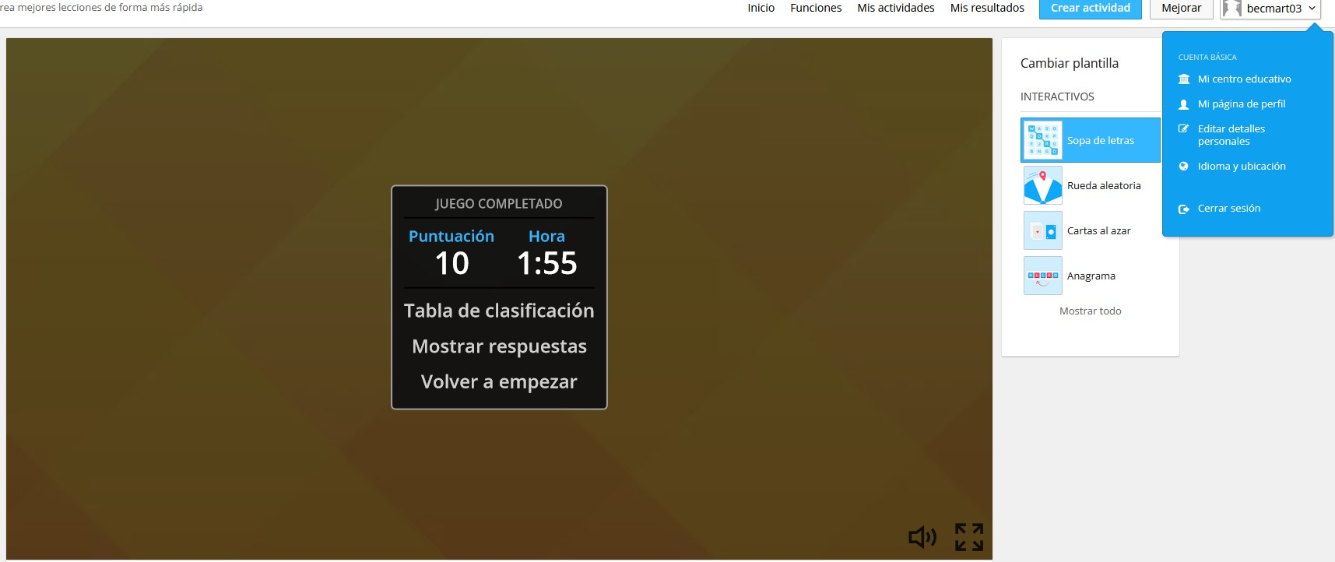
Mi nombre de usuario es el mismo de mi correo, ya que al momento de ingresar lo hice con la autenticacion de google. Mi correo es Becmart03@gmail.com

